HTML & CSS | RWD

Media Queries

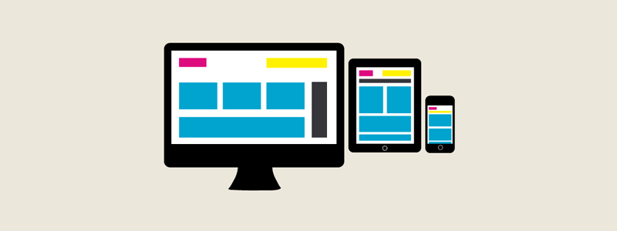

Responsive webdesign er betinget af to ingredienser: Meta viewport, som du er blevet præsenteret for i et tidligere kapitel og media queries, som du vil blive præsenteret for i dette kapitel.

I illustrationen øverst på siden ser du en desktop-skærm, en tablet og en smartphone. Tre skærme med hver deres bredde målt i pixels. De viser alle tre et website med det samme indhold, men placeret forskelligt på de tre skærme, som derfor kræver tre forskellige CSS stylinger.

Med CSS reglen @media kan du oprette såkaldte media queries, der gør det muligt at have CSS-kode, der kun aktiveres under særlige omstændigheder - ofte ved en bestemt skærmbredde. Du kan derfor have forskellige stylesheets, der aktiveres alt efter hvilken type device websitet åbnes på.

Media queries kan tilføjes på forskellige måder - både som HTML og CSS. Dette dokument indeholder en række eksempler på brugen af media queries.

Standard media query
I det første eksempel ser du en media query, som indeholder CSS-kode, der kun aktiveres, hvis skærmen har en bredde på 960px eller mindre.
Når eller hvis denne betingelse opfyldes, vil body-elementets baggrundsfarve blive ændret til rød og tekstfarven til hvid.

CSS:
@media (max-width: 960px) {
body{
background: red;
color: white;
}
}

Brug @import regel
Du behøver ikke skrive CSS-koden direkte mellem de krøllede parenteser på en media query, som vist i eksempel 1. Du kan også vælge at importere et eksternt stylesheet via CSS @import reglen.

CSS:
@media (max-width: 768px) {
@import url(tablet.css);
}

Media queries i stylesheet links
Media queries er ikke begrænset til kun at kunne tilføjes som CSS-kode. Du kan også tilføje betingelser som attributter til <link> elementer i HTML-dokumenter.
HTML:
<link rel="stylesheet" media="(max-width: 768px)" href="tablet.css" />

Best practice
Der findes ingen regler for, hvor i dine stylesheets du skal placere media queries.

- Nogle designere vælger at sprede dem ud i sit stylesheet blandt den øvrige CSS-kode, da de bedst kan lide, at media queries er placeret tæt ved de standard-styles, de relaterer til
- Andre vælger at samle dem nederst i sit stylesheet for på den måde nemt at kunne finde dem
- Andre igen vælger at samle dem i et separat stylesheet - både for overblikkets skyld, men også fordi det i fremtiden vil være nemmere at flytte dem og genbruge dem i et andet projekt.

Som nybegynder anbefales du at bruge den tredje valgmulighed, som er at oprette et separat stylesheet til alt CSS-kode, der indgår i dit responsive webdesign.
Du bør derfor oprette et nyt CSS-dokument og fx navngive det rwd.css. Tilføj så mange tomme media queries / break points, som du har behov for.
Meningen er så at du i løbet af designprocessen fylder flere og flere CSS-styles ned i de enkelte media queries.

css
@media (max-width: 1080px) {

/* Placér css til desktop her */
}
@media (max-width: 768px) {

/* Placér css til tablet her */
}
@media (max-width: 480px) {

/* Placér css til smartphones her */
}

